ޖަދުވަލުތައް
ޖަދުވަލު – 1
ބީލަން ހުށަހަޅާ ފަރާތުން ހުށަހަޅަންޖެހޭ ލިޔުންތައް އަދި ޗެކްލިސްޓް
# | ހުށަހަޅަންޖެހޭ ލިޔުންތައް |  |  | ޞަފްޙާ ނަންބަރު
ބީލަން ހުށަހަޅާއިރު ތިރީގައިމިވާ މަޢުލޫމާތު އަދި ލިޔުމެއް އަދި ލިޔުންތައް މަދު ނުވަތަ ނެތްނަމަ ޑިސްކޮލިފައި ކުރެވޭނެއެވެ.
 | ބީލަން ހުށަހަޅާ ފޯމް (ޖަދުވަލު 2 )
 | ވިޔަފާރީގެ ރަޖިސްޓްރީގެ ކޮޕީ (އަމިއްލަ ފަރުދުންގެ ވިޔަފާރިތައް ފިޔަވާ)
 | ވިޔަފާރީގެ އިންފޮރމޭޝަން ޝީޓް (ބިޒްނަސް ޕޯޓަލް އިން ޑައުންލޯޑް ކުރުމަށްފަހު)
 | ޖީއެސްޓީ ރެޖިސްޓްރޭޝަން ސެޓްފިކެޓް ކޮޕީ (ޖީ.އެސް.ޓީއަށް ރެޖިސްޓްރީކޮށްފައިވާނަމަ)
 | ބީލަމުގައި ސޮއިކުރުމުގެ ހުއްދަ ލިޔުން (ޕަވަރ އޮފް އެޓާރނީ)
 | ބީލަން ހުށަހަޅާ ފަރާތްތަކަށްދެވޭ އިރުޝާދުގެ 8 ވަނަ މާއްދާގައިވާ ބަޔާންކުރާ ލިޔުން ހުށަހަޅަންޖެހޭނަމަ އެލިޔުން
 | ކޯޓޭޝަން
ބީލަން ހުށަހަޅާއިރު ތިރީގައިމިވާ މަޢުލޫމާތު އަދި ލިޔުމެއް އަދި ލިޔުންތައް މަދު ނުވަތަ ނެތްނަމަ މާރކްސް ނުލިބޭނެއެވެ.
 | ޖަދުވަލު 3 "ފާއިތުވި 36 (ތިރީސް ހައެއް) މަހުގެ ތެރޭގައި ކޮށްފައިވާ ގުޅުންހުރި ޕްރޮޖެކްޓްތަކުގެ ތަފްސީލް" ފުރިހަމަކޮށް ހުށަހަޅާފައި
 | ޖަދުވަލު 3 "ފާއިތުވި 36 (ތިރީސް ހައެއް) މަހުގެ ތެރޭގައި ކޮށްފައިވާ ގުޅުންހުރި ޕްރޮޖެކްޓްތަކުގެ ތަފްސީލް" ގައި ބަޔާންކުރާ ލިޔުންތައް ހުށަހަޅާފައި
 | ޖަދުވަލު 4 "މާލީ ޤާބިލްކަމާއިގުޅޭ މަޢުލޫމާތު" ފުރިހަމަކޮށް ހުށަހަޅާފައި
 | ޖަދުވަލު 4 "މާލީ ޤާބިލްކަމާއިގުޅޭ މަޢުލޫމާތު" ގައި ބަޔާންކުރާ ލިޔުންތައް ހުށަހަޅާފައި
ބީލަން ހުށަހަޅާއިރު ތިރީގައިމިވާ އިރުޝާދާ އެއްގޮތަށް ބީލަން ހުށަހަޅާފައިނުވާނަމަ ބީލަން ކެންސަލް ކުރުމުގެ އިޙްތިޔާރު ބީލަމަށް ހުޅުވާލި ފަރާތަށް ލިބިގެންވެއެވެ.
 | ހުށަހަޅަންޖެހޭ ލިޔުންތައް ހުރީ މިލިސްޓުގައި ވާ ތަރުތީބުން ތަރުތީބުކުރެވިފައި
 | ޞަފްހާ ނަންބަރު ޖަހާފައި (ކިތައް ޞަފްޙާގެ ތެރެއިން ކިތައްވަނަ ޞަފްޙާކަން އެނގޭގޮތަށް)
 | ޞަފްހާތަކުގައި ހުރީ ސޮއިކޮށްފައި
 | ބީލަމުގެ ގަނޑުތައް ވަކިނުވާނެހެން ބައިންޑްކޮށް/ހީރަސްޖަހާފައި
އެއްބަސްވުމުގައި ސޮއިކުރުމުގެ ކުރިން ހުށަހަޅަންޖެހޭ ލިޔުންތައް (ބީލަން ކާމިޔާބުކުރާ ފަރާތުން)
 | މޯލްޑިވްސް އިންލަންޑް ރެވެނިއު އޮތޯރިޓީން ދޫކުރާ ޓެކްސް ކްލިއަރެންސް ރިޕޯޓްގެ ކޮޕީ
 | ގަވާއިދުން ޕެންޝަން ފައިސާ ދައްކާކަމުގެ ލިޔުމުގެ ކޮޕީ (އެންމެފަހުން ދެއްކި މަހުގެ އަދި މުވައްޒަފުން ނެތްނަމަ ނެތްކަމަށް ޕެންސަން އޮފީހުންދީފައިވާ ލިޔުން)

ޖަދުވަލު – 2
ބީލަން ހުށަހަޅާ ފޯމް
- ބީލަން ހުށަހަޅާ ފަރާތުގެ މަޢުލޫމާތު
 |  |  |  | ނަން |  | 1.1
 |  |  |  | އެޑްރެސް |  | 1.2
- ބީލަން ހުށަހަޅާ ޕްރޮކިއުމަންޓްގެ މަޢުލޫމާތު
 |  |  | ޕްރޮކިއުމަންޓްގެ ނަން |  |  | 2.1
 |  |  | ޕްރޮކިއުމަންޓް ނަންބަރު |  |  | 2.2
 |  |  | އިޢުލާން ނަންބަރު |  |  | 2.3
- ހުށަހަޅާ އަގު
 |  | ހުށަހަޅާ އަގު |  |  |  | 3.1
 |  | ޖީ.އެސް.ޓީ:
 |  | ޖުމްލަ އަގު:
 |  | ޖުމްލަ އަގު (ތާނައިން ލިޔުމަށް): |  |  |  | 3.2
 |  | މުއްދަތު: |  |  |  | 3.3
- ބީލަން ހުށަހަޅާ ފަރާތުގެ އިގްރާރު
މަތީގައިބަޔާންކޮށްފައިވާ މަސައްކަތް/ޚިދުމަތް ފޯރުކޮށްދިނުމަށް ދީފައިވާ މަޢުލޫމާތުގެ މާއްދާތައް ރަނގަޅަށް ބެލުމަށް ފަހު، ބީލަމުގައި ބަޔާންކޮށްފައިވާ ގޮތަށް މި ތަކެތި/މަސައްކަތް ނުވަތަ ޚިދުމަތް ފޯރުކޮށްދިނުމަށް އަޅުގަނޑު / އަޅުގަނޑުމެން ބީލަން ހުށަހަޅަމެވެ.
އަޅުގަނޑު/ އަޅުގަނޑުމެންނަށް ތަކެތި/މަސައްކަތް/ޚިދުމަތް ފޯރުކޮށްދިނުމަށް ހަވާލުކުރަން ނިންމައިފިނަމަ، އެއްބަސްވުމާއި އެއްގޮތަށް މަސައްކަތް ފެއްޓުމަށާއި، 3.3 ގައިވާ މުއްދަތުގައި މަސައްކަތް/ޚިދުމަތް ފޯރުކޮށްދިނުމަށް ހުށަހަޅަމެވެ.
މިބީލަން ހުށަހަޅާތާ 60 ދުވަސް ހަމަވަންދެން މިބީލަން ޤަބޫލުކޮށް، އެއާއި އެއްގޮތަށް ޢަމަލުކުރުމަށް އަޅުގަނޑު / އަޅުގަނޑުމެން އެއްބަސްވަމެވެ. މިމުއްދަތުގެ ތެރޭގައި އެއްބަސްވުމުގައި ސޮއިކުރުމަށް ވެރިފަރާތުން އެދިވަޑައި ގެންފިނަމަ، އެއްބަސްވުމުގައި ސޮއިކޮށް އެއްބަސްވުމާއި އެއްގޮތަށް މަސައްކަތް ކުރުމަށްވެސް އެއްބަސްވަމެވެ.
- ބީލަން ހުށަހަޅާ ފަރާތުން
  އޮފިޝަލް ސްޓޭމްޕް |  |  |  |  | ސޮއި
 |  |  |  |  | ނަން
 |  |  |  |  | މަޤާމު
 |  |  |  |  | ތާރީޚް

ޖަދުވަލު – 3
ފާއިތުވި 36 (ތިރީސް ހައެއް) މަހުގެ ތެރޭގައި ކޮށްފައިވާ ގުޅުންހުރި ޚިދުމަތްތައް
ފާއިތުވި 36 (ތިރީސް ހައެއް) މަހުގެ ތެރޭގައި ކޮށްފައިވާ ގުޅުންހުރި ޚިދުމަތްތަކުގެ ތަފްސީލް (2026 ސެޕްޓެންބަރު 30 ގެ ނިޔަލަށް)
މަސައްކަތުގެ އަގު (ދިވެހި ރުފިޔާއިން) | މަސައްކަތް ނިމުނު ތާރީޚް | މަސައްކަތް ފެށި ތާރީޚް | މަސައްކަތު މުއްދަތު | މަސައްކަތުގެ ވެރިފަރާތް | މަސައްކަތުގެ ނަން | #

ނޯޓް:
- ބީލަން ހުށަހަޅާއިރު ޖަދުވަލު 3 ފުރިހަމަ ކުރުމަށްފަހު ހުށަހަޅަންވާނެއެވެ.
- ބީލަން ހުށަހަޅާފަރާތުން ޖަދުވަލުގައި ލިސްޓްކޮށްފައިވާ ޕްރޮޖެކްޓްތަކުގެ، މަސައްކަތް ނިންމިކަމުގެ ލިޔުންތައް ބީލަމާއެކު ހުށަހަޅަންވާނެއެވެ. މަސައްކަތް ނިންމިކަމުގެ ލިޔުމުގައި ތިރީގައި މިދަންނަވާ މަޢުލޫމާތުތައް ނުހިމެނޭނަމަ މިމަޢުލޫމާތު އެނގޭނޭ ލިޔުންތައް މަސައްކަތް ނިންމިކަމުގެ ލިޔުމާއެކު ހުށަހެޅިދާނެއެވެ.
- ބީލަމާއެކު ހުށަހަޅާ މަސައްކަތް ނިންމިކަމުގެ ލިޔުމުގައި ތިރީގައި މިދަންނަވާ މަޢުލޫމާތުތައް ހިމަނަންވާނެއެވެ.
- ޕްރޮޖެކްޓްގެ ނަން
- ޕްރޮޖެކްޓްގެ ވެރިފަރާތް
- ޕްރޮޖެކްޓްގެ މުއްދަތު
- ޕްރޮޖެކްޓް ފެށި ތާރީޚް
- ޕްރޮޖެކްޓް ނިމުނު ތާރީޚް
- ޕްރޮޖެކްޓްގެ އަގު (ދިވެހި ރުފިޔާއިން)
- އިވެލުއޭޝަނަށް ނަގާނީ ހުށަހަޅާ ޖުމްލަ އަގުގެ 20 އިންސައްތަ ހަމަވާ ޕްރޮޖެކްޓްތަކެވެ.
- އިވެލުއޭޝަނަށް ނަގާނީ ޖޫރިމަނާއެއްނެތި ނިންމާފައިވާ ޕްރޮޖެކްޓްތަކެވެ.

ޖަދުވަލު – 4
މާލީ ޤާބިލްކަމާއިގުޅޭ މަޢުލޫމާތު
- ބީލަން ހުށަހަޅާ ފަރާތުގެ އެކައުންޓްތަކުގެ މަޢުލޫމާތު
ބެލެންސް (ދިވެހި ރުފިޔާއިން) | މަސް | އެކައުންޓް ނަންބަރު | އެކައުންޓްގެ ނަން | #
 | 31 ޖުލައި 2026 |  |  | 1
 | 31 އޯގަސްޓް 2026 |  |  | 1
 | 30 ސެޕްޓެންބަރު 2026 |  |  | 1
 | ޖުމްލަ
 | އެވްރެޖް
ނުވަތަ؛
 | - 2025 ވަނަ އަހަރުގެ އޮޑިޓެޑް ފައިނޭންޝަލް ސްޓޭޓްމަންޓްގެ
 | "ކޭސް އެންޑް ކޭޝް އިކުވަލަންސްޓް" ގެ ގޮތުގައި ހުރި އަދަދު
 | ޖުމްލަ

ނޯޓް:
- ބީލަން ހުށަހަޅާއިރު ޖަދުވަލު 3 ފުރިހަމަ ކުރުމަށްފަހު ހުށަހަޅަންވާނެއެވެ.
- ބީލަން ހުށަހަޅާފަރާތުން ޖަދުވަލުގައި ލިސްޓްކޮށްފައިވާ އެކައުންޓްތަކުގެ ބެލެންސް އަދި ތިރީގައިވާ މައުލޫމާތު ހިމެނޭގޮތަށް ބީލަމާއެކު ހުށަހަޅަންވާނެއެވެ. (ނޯޓް: ކޮންމެ މަހެއްގެ ބޭންކު ބެލެންސް އެގޭނެ ގޮތަށް 1 ސަފްހާ ހުށަހެޅުއްވުންއެދެމެވެ.)
- އެކައުންޓްގެ ނަން
- އެކައުންޓް ނަންބަރު
- 2025 ވަނަ އަހަރުގެ އޮޑިޓެޑް ފައިނޭންޝަލް ސްޓޭޓްމަންޓްގެ ކޮޕީ (އެކްސްޓާނަލް އޮޑިޓަރުގެ ސޮއި އަދި ސްޓޭމްޕް ކުރެވިފައިވާ)
- އިވެލުއޭޝަނަށް ނަގާނީ އެފަރާތުން ބީލަމަށް ހުށަހަޅާ ޖުމްލަ އަގުގެ 50 އިންސައްތަ އެވްރެޖު އަދަދުން ހަމަވާނަމައެވެ. އަދި އިވެލުއޭޝަނަށް ނަގާނެ އެންމެ މަތީ އަދަދަކީ އެފަރާތަކުން ބީލަމަށް ހުށަހަޅާ ޖުމްލަ އަގުގެ 100 އިންސައްތައެވެ.

ޖަދުވަލު – 6
އެޑްވާންސް ޕޭމަންޓް ގެރެންޓީގެ ނަމޫނާ
Form of Bank Guarantee for Advance Payment
To: ………………………………………………………………………………………………….
[name & address of Purchaser]
…………………………………………………………………………………………………..
…………………………………………………………………………………………………

[name of Contract]

Gentlemen:

In accordance with the provisions of the Conditions of Contract, of the above-mentioned Contract, ………… ………………………………………………………………………….[name and address of Supplier] (hereinafter called “the Supplier”) shall deposit with ……………………………… ……… ………… …… ……………………….. [name of Purchaser] a Bank Guarantee to guarantee his proper and faithful performance under the said Clause of the Contract in an amount of ……….[amount of Guarantee] ………………………………………………………………..[amount in words].

We, the ………………… …………………………………… ……………………………………
[Bank or Financial Institution], as instructed by the Supplier, agree unconditionally and irrevocably to guarantee as primary obligator and not as Surety merely, the payment to …………………………………………………. [name of Purchaser] on his first demand without whatsoever right of objection on our part and without his first claim to the Supplier, in the amount not exceeding *……………………….. ………………………………… [amount of Guarantee]……… ……………………………………………………………………… [amount in words].

We further agree that no change or addition to or other modification of the terms of the Contract or of Works to be performed there under or of any of the Contract documents which may be made between ………………………… ………… …………………….…….[name of Purchaser] and the Supplier, shall in any way release us from any liability under this Guarantee, and we hereby waive notice of any such change, addition, or modification.
* An amount is to be inserted by the Bank or Financial Institution representing the amount of the Advance Payment, in Maldivian Rufiyaa.

This Guarantee shall remain valid and in full effect from the date of the advance payment under the Contract until ………………………………………………[name of Purchaser] receives full repayment of the same amount from the Supplier.

Yours truly,
signature and seal: …………………………………………………………………..
Name & address of bank/institution ……………………………………………….

ޖަދުވަލު - 7

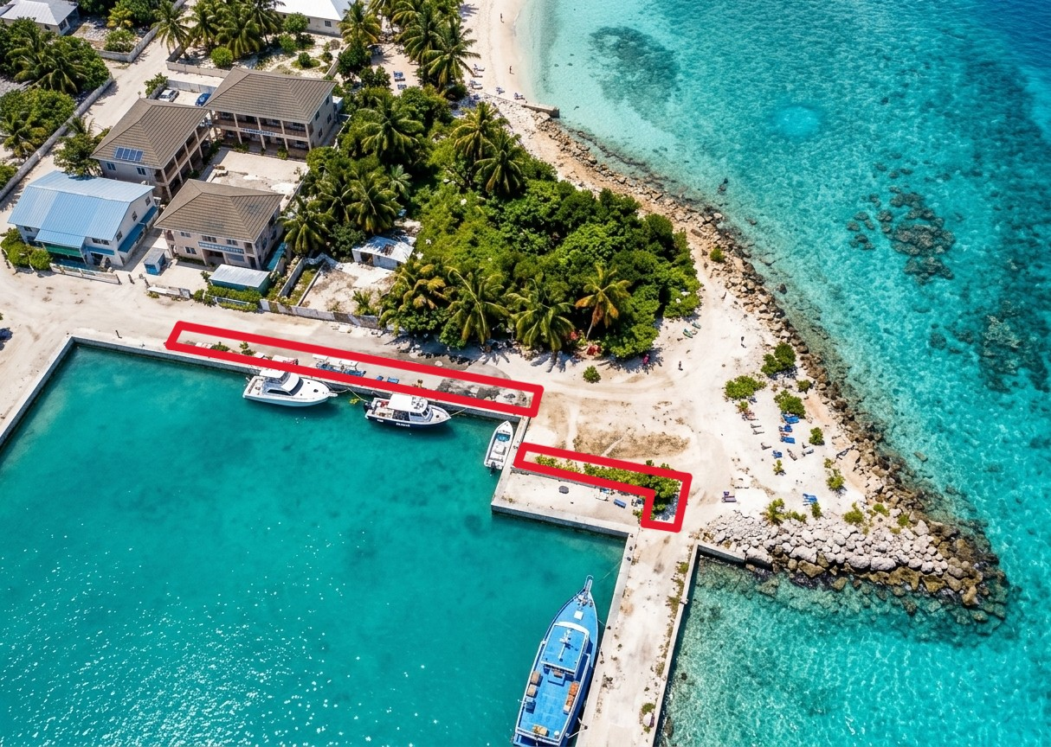
ރަތްކުލައިން ފާހަގަކުރެވިފައި އެވަނީ ސާފުކުރަން ޖެހޭ ސަރަހައްދުތަކެވެ. 